突变前编码蛋白序列NM_015166.3：
>MLC1-chr22:50523155delC [translate_table: standard]
>before [translate_table: standard]
MTQEPFREELAYDRMPTLERGRQDPASYAPDAKPSDLQLSKRLPPCFSHK
TWVFSVLMGSCLLVTSGFSLYLGNVFPAEMDYLRCAAGSCIPSAIVSFTV
SRRNANVIPNFQILFVSTFAVTTTCLIWFGCKLVLNPSAININFNLILLL
LLELLMAATVIIAARSSEEDCKKKKGSMSDSANILDEVPFPARVLKSYSV
VEVIAGISAVLGGIIALNVDDSVSGPHLSVTFFWILVACFPSAIASHVAA
ECPSKCLVEVLIAISSLTSPLLFTASGYLSFSIMRIVEMFKDYPPAIKPS
YDVLLLLLLLVLLLQAGLNTGTAIQCVRFKVSARLQGASWDTQNGPQERL
AGEVARSPLKEFDKEKAWRAVVVQMAQU

>突变后编码蛋白序列（NM_015166.3）
MTQEPFREELAYDRMPTLERGRQDPASYAPDAKPSDLQLSKRLPPCFSHK
TWVFSVLMGAASWU

U：终止密码子。

二级结构说明：

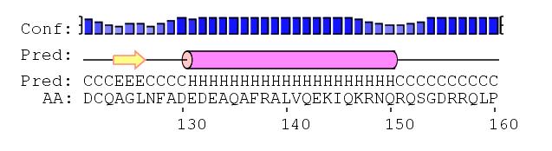

第一行（Conf）：表示预测置信度，颜色越深，柱子越高，代表预测结果越可靠
第二行和第三行（Pred）：预测出来的二级结构，第二行是图形表示，第三行是字符表示
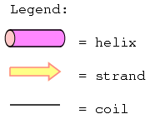

Helix：代表α-螺旋，第三行中用字符“H”表示
Strand：代表β-折叠，第三行中用字符“E”表示
Coil：代表无规卷曲，第三行中用字符“C”表示

第四行（AA）：进行预测的氨基酸序列

